**Del 1 uten hjelpemidler**

**Oppgave 1**

a. 

b. 

c1. Vi har tegnet grafen til f og trukket linja y = 4. Denne skjærer f når x = 3.16.

Den grafiske løsningen på c1. er da x = 3.16

Algebraisk: 

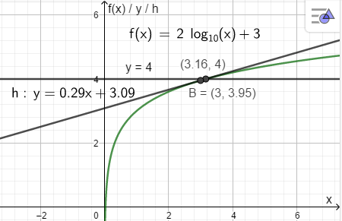

c2. Vi har merket av punktet B = ( 3 , f(3)) = ( 3, 3.95) og trukket tangenten til f gjennom punktet. Stigningstallet til denne tangenten er f ‘ (3) = 0.29

d.



e.



f. Gitt funksjonen f ved 

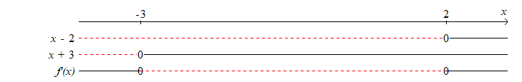1. Vi bruker nå fortegnsskjema for å finne monotoniegenskapene

Når f’(x) > 0 stiger grafen, altså når x < -3 eller x > 2. Når f ‘(x) < 0 synker den altså når – 3 < x < 2

2. Dette viser at grafen har et toppunkt når x = -3. Siden  så er toppunktet (- 3, 13.5)

Videre ser vi at f har en bunn når x = 2 og  Bunnpunktet er (

**Oppgave 2**

a. 

b. Vi trekker først en rød med sannsynlighet  og så en rød igjen med sannsynlighet  .Da er sannsynligheten for at de to første er røde 

c. Nå blir situasjonen illustrert i tabell:

Dette er hypergeometriske forsøk og da får vi følgende tabell til støtte:

|  |  |  |  |
| --- | --- | --- | --- |
|  | Røde | Blå | I alt |
| Vi har | 4 | 4 | 8 |
| Vi trekker | 3 | 1 | 4 |

P(3 rød, 1 blå) = 

d. At minst 3 av syklene er røde betyr 3 eller alle 4

Sannsynligheten for at minst 3 av de ferdige syklene er røde blir:

Sannsynligheten for at 3 er ferdige ( utregnet ovenfor) + sannsynligheten for at alle 4 er ferdige



**Del 2 med hjelpemidler**

**GeoGebra forkortes med GG**

**Oppgave 3**

I kastene med terning har vi to utfall på hver av terningene, det første er at «vi får en sekser» med sannsynlighet  det andre er « ikke en sekser» med sannsynlighet  . Resultatet på en av terningene vil ikke influere på resultatet på noen annen terning. Forsøket er binomisk.

a. Vi lar X være antall seksere

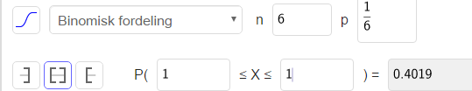P(X = 1) = 0.4019 = 40.2 % Utregning under

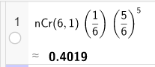Eller i CAS:

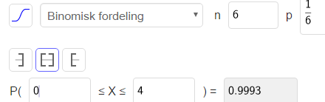b. Å få høyst 4 sekser betyr 0 til 4 seksere. Og da løser vi med sannsynlighetskalkulatoren

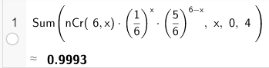I CAS blir dette:

Vi ser at sannsynligheten for å få høyst 4 seksere er 99.9 %

c. Sannsynligheten for å få minst en sekser er sannsynligheten for å få 1 eller flere sekser

Vi løser i CAS og får

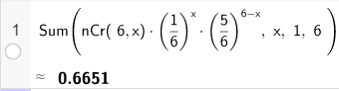

Sannsynligheten for minst en sekser er 66.5 %

Dette kan løses ved å tenke slik:

Sannsynligheten for minst 1 sekser + sannsynligheten for ingen sekser = 1 som fører til

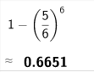P( minst 1 sekser) = 1 – P(ingen sekser) I GG får vi da

Som da gir samme resultat.

d. For nå å finne hvor mange kast vi må utføre for at sannsynligheten for å få minst 1 sekser blir større enn 0.99, tenker vi i fortsettelsen av siste del i punkt c.

Sannsynligheten for minst 1 sekser på x kast med 6 terninger er 



4 kast er altså for lite slik at Jan må kaste 5 ganger for at sannsynligheten for å få minst 1 sekser er større enn 0.99

**Oppgave 4 Alternativ 1**

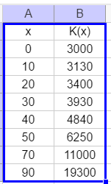a. Vi har kopiert tabellen, trukket grafen gjennom punktene og tegnet I(x), alt nedenfor

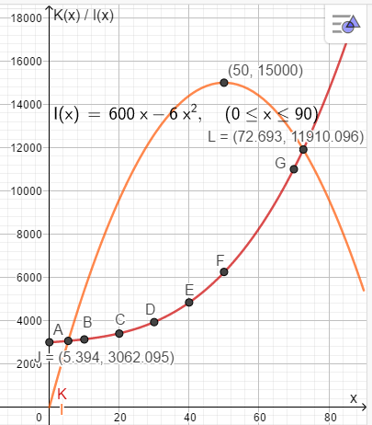

Vi ser at inntekten blir størst nå det produseres og selges 50 enheter. Den største inntekten er kr 15 000

b. Vi har lest av skjæringspunktene mellom I(x) og K(x) sine grafer og ser av figuren at det er balanse, inntekt er lik kostnad når det i gjennomsnitt produseres og selges 5.4 enheter eller 72.7 enheter.

c. Vi merker tabellen, høyreklikker og trykker «Lag tabell» I algebrafeltet skriver vi inn

og får

Kostnadsfunksjonen er altså K(x) = 0.021 x3 + 0.019 x2 + 12.2 x +2992

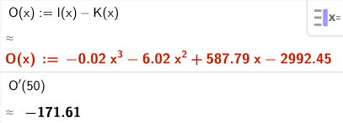d. Skal det lønne seg å øke produksjonen fra x = 50 må vi se hvordan det går med grenseoverskuddet. Overskuddet er O(x) = I(x) – K(x). Vi får da, regnet i GG

Dette viser at overskuddet minker når x øker fra 50 enheter. Det lønner seg ikke å øke produksjonen fra 50 enheter

e. Vi regner ut i GG:

Her ser vi at O ‘(x) = 0 når x = 40.32 og O ‘’(40.32) = -17.12 < 0. O(x)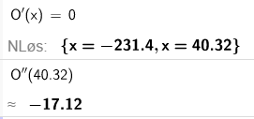 har altså et maksimum når det i gjennomsnitt produseres 40.3 enheter.

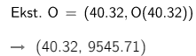Vi har regnet ut ekstremalpunktet for O og fikk

Det største overskuddet er altså kr 9546 når de har en gjennomsnittsproduksjon på 40.3 enheter

**Oppgave 4 Alternativ II**

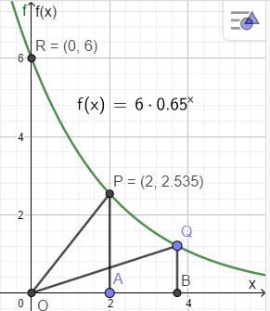Vi kopierer figuren og føyer på litt ekstra:

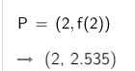a. Vi har brukt GG til å finne koordinatene til p:

P = ( 2, 2.535)

Koordinatene til R finner vi ved å regne ut f(0) = 6, altså R = (0, 6)

b. Vi bruker Pytagoras og får 

c. På samme måte blir 

d. Nå definerer vi lengden OQ til q og får funksjonen q definert 

Så bruker vi GG til å finne minste lengden på OQ. Vi illustrerer også med figur

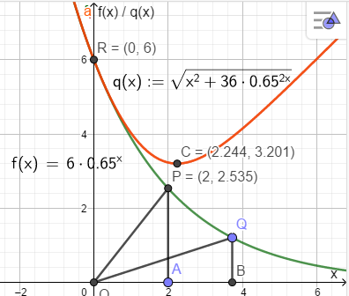

Her er den røde grafen, grafen til q(x). og vi ser at den minste lengden får vi når x = 2.244 og da er OQ = 3.201.

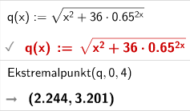Vi har regnet slik

Vi finner nå 2. koordinaten til Q lik  Regningen i GG

Koordinatene er (2.244, 2.282)

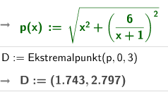e. Vi lar B ligge på grafen til g og da er  som vi minimerer i GG. Vi kaller funksjonen OB for p(x)

Den korteste avstanden fra origo til et punkt på grafen til g er 2.797

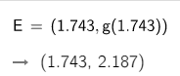Punktet på grafen som har denne egenskapen er

**Oppgave 5**

a. Vi setter først opp ligningene for de tre linjene i figuren og bruker y = a x + b der a er stigningstallet og b er skjæringspunktet med y-aksen:¨

y1 : 

y2: 

y3: 

b. Av dette ser vi at opplysningene om begrensningene i investeringene gir y1.

Begrensningen i bruk av tid gir y2.

Begrensningen i bruk av areal gir y3.

I tillegg til dette vet vi at bonden ikke dyrker negativt areal hverken av poteter eller kålrabi.

c. Den innledende teksten lar oss nå sette opp følgende ulikheter:

Arealbegrensningen: 

Investeringsbegrensningen: 

Begrensning i bruk av tid: 

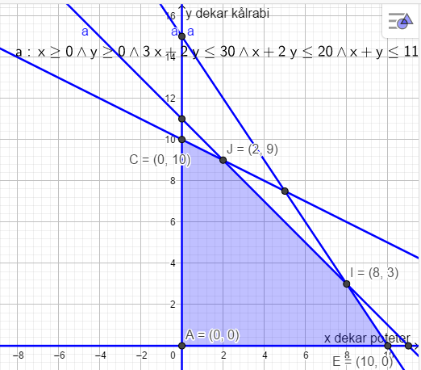Vi tar også med det faktum at det dyrkes ikke negativt areal. Altså er 

Punktene (x, y) kan altså ligge på omkretsen eller innenfor det blå området.

d. Nå ser vi at inntekten ved salg av potetene og kålrabien er



Da kan en passende problemstilling være å finne det produksjonskvantumet som gir størst inntekt og den største inntekten. Vi kan også spørre om det er noen av begrensningene som ikke blir nyttet helt ut og hvilken konsekvens får det for bonden? Hva blir timebetalingen for bonden av arbeidet med disse potetene og kålrabiene?

Vi regner ut inntekten i hjørnene av det farga arealet og bruker regnearket i GG:

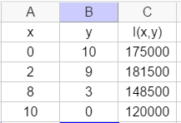

Av dette ser vi at inntekten blir størst når bonden dyrker 2 dekar poteter og 9 dekar kålrabi. Den største inntekten er da kroner 181 500

Siden punktet J(2,9) ligger på linjene for begrensning av tid og areal har han ikke hatt bruk for hele den maksimale investeringen han hadde mulighet for. Han slipper da å investere

 kroner, og disse pengene vil nok føles som en ekstra inntekt.

Bonden har da en nettoinntekt lik inntekten ved salg – investeringene = 

I tid bruker han på arbeidet 

Timelønna hans blir da 